**《Java语言程序设计基础教程》**

**上机实验指导手册**

**实验五 面向对象应用**

## 【目的】

①this、super、abstract等关键字用法

②类和成员的访问修饰符及属性封装

③抽象类和接口的简单应用

## 【内容】

### 使用super关键字调用父类方法。

请阅读以下Person类和Student类代码，补充Student类中空缺(TODO标记)部分

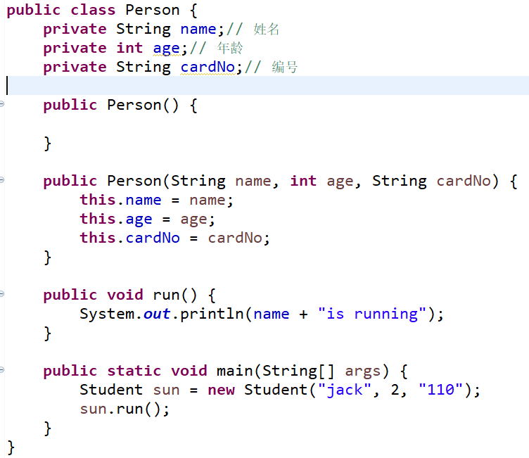

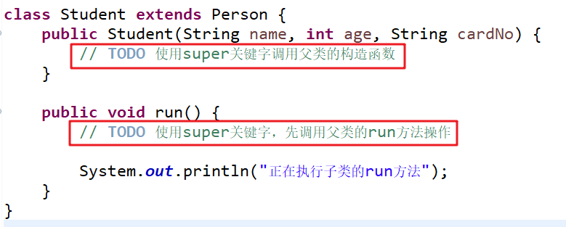

执行参考结果如下图所示：

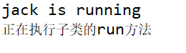

### 完成员工信息的展示

现有员工类Employee和部门类Dept两个类，

其中员工类有name,还有所属部门dept。

部门有部门经费fee，部门名称name。

部门类如下图所示：

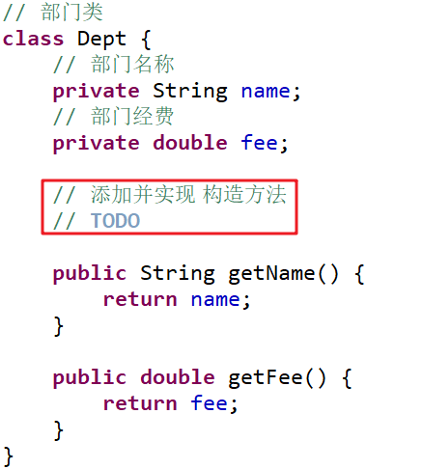

员工类如下图所示：

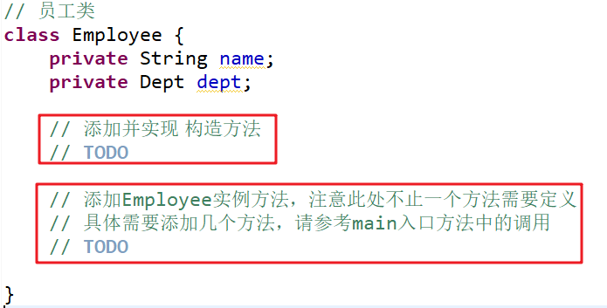

在main方法中调用如下：

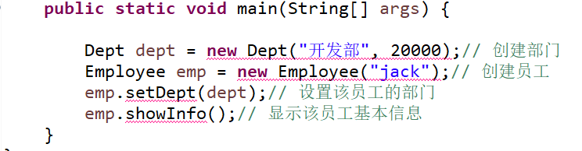

请补充完善部门类和员工类中的方法(已用TODO标记)

执行参考结果如下图所示：

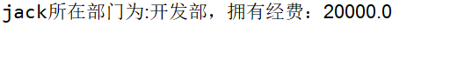

### 3、编写程序完成以下要求

（1）定义一个抽象类**EntertainmentEquipment**(娱乐设备）类，在其中定义三个抽象方法：

*abstract void playMusic()*（听音乐）

*abstract void watchTV()*（看电视）

*abstract void surfOnLine()*(上网）

（2）定义三个接口：

**Phone**（电话接口），在其中定义方法*void call()*（打电话）；

**ChatTools**（聊天接口），在其中定义方法*void chat()*；

**MessageTools**（收发消息接口），在其中定义发送消息方法*void sendMessage()*和接收消息方法*void receiveMessage()*。

（3）定义计算机类**Computer**继承**EntertainmentEquipment**类，同时实现**ChatTooIs**,**MessageTools**接口。

（4）定义智能手机类**SmartMobilePhone**继承**EntertainmentEquipment**类，同时实现**Phone**，**ChatTools**以及**MessageTools**接口。

（5）在main方法中分别创建**Computer**类和**SmartMobilePhone**类的对象，并分别调用它们各自重写或者实现过的方法进行测试。

其中main入口方法中调用如下图所示：

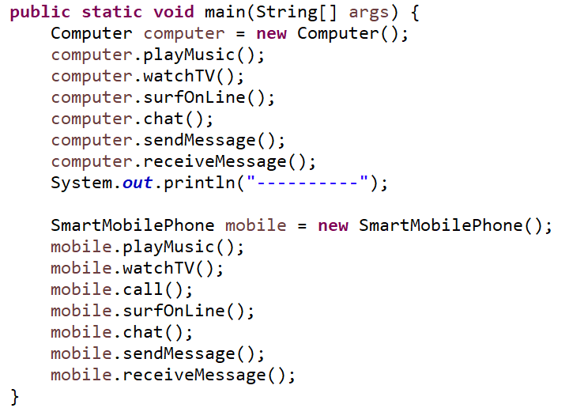

执行参考结果如下图所示：

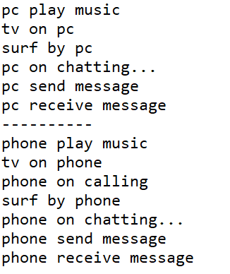

## 【注意事项】

1. 提交产物为相关问题的回答以及java源代码（xxx.java文件）
2. 提交方式，通过博思平台进行提交，截止时间详见平台